Seminarski rad
Tema: Kraj klasične fizike

www.maturski.org

- UVOD
Naučno otkriće svojstva atoma dovelo je do potrebe za razvojem novih teorija o svjetlosti i materiji. U ovom poglavlju se govori o tome:
- Kako su otkriveni elektroni i kako je izmjeren njihov naboj,
- Kako je otkriven nukleus i kako su identificirana njegova svojstva,
- Kako koristiti Rutherfordov model atoma,
- Kako atomi emituju i apsorbiraju svjetlo.
Njutnova mehanika, termodinamika, i Maxwellova teorija o elektromagnetima čine neizostavni dio klasične fizike. Mnogi naučnici kasnih 1800 -tih smatrali su da se sve može objasniti sa pomenutim teorijama, a neki su smatrali da je već sve otkriveno. Oko 1900 –te proučavanja o strukturi materije dovela su do mnogih iznenađujućih otkrića koja su bila nepoznata klasičnoj fizici. Fizičari u ranom 20 –om stoljeću morali su preispitati svoje osnovne pretpostavke o materiji i svjetlosti.
Ovo poglavlje ima dva cilja. Prvi je da otkrijemo kako su naučnici u 19 –om i ranom 20 –om stoljeću otkrili svojstva atoma. Drugi cilj je prepoznavanje velikog broja novootkriveni svojstva atoma koja se nisu poklapala sa teorijama klasične fizike. Prije nego što pređemo na kvantnu fiziku, važno je da prepoznamo greške u klasičnoj fizici, razloge njenog neuspjeha i potrebu za izmjenama teorija o svijetlosti i materiji.

- FIZIKA U 1800 –tim
1800 –te godine tri glavna domena istraživanja naučnika su bila:
- Materija,
- Elektricitet,
- Svjetlost.

  - Materija
Ideja da se materija sastoji od malih, nedjeljivi čestica seže do Leucippusa i njegovog učenika Democritusa, koji su se proslavili u drevnoj Grčkoj oko 440-420 godine p. n. e. Oni su ove čestice nazvali atomi, Grčki za nedjeljivo. Teorija atoma nije bila širom prihvaćena, zahvaljujući velikom nedostatku dokaza ali je sama ideja atoma uspjela da preživi srednji vijek. Ali, otprilike u vrijeme Newtona i u počecima mehaničke koncepcije svijeta interes za atome je oživio. Newton je istaknuo da je Boyleov zakon plinova – činjenica da pV ostaje nepromjenljiv za izotermni proces – moguće objasniti ako bi se plin sastojao od čestica. 1738 Daniel Bernoulli je unaprijedio ideju da se plinovi sastoje od malih oblika – atoma, čestica u neodređenom pokretu. Ipak, njegovi dokazi za postojanje atoma su još uvijek bili preslabi da bi njegova ideja bila išta više od slučajnosti. Stvari su se počele mijenjati u ranim godina 19. Stoljeća. Engleski hemičar John Dalton pokušao je dokazati da bi se hemijske reakcije mogle razumijeti kada bi se materija određenog hemijskog elementa sastojala od identičnih, neuništivih atoma. Dalton je također pokušao da uredi relativne mase atoma od različitih elemenata. Daltonove ideje proširio je Amedeo Avogadro , talijanski hemičar, koji je smatrao da sjedinjenjem više atoma formirale bi se kompleksnije, zasebne jedinice koje on naziva molekule, i da jednaka zapremina plinova, na jednakoj temperaturi sadrži jednak broj molekula. Polovinom 19. stoljeća razvojem termodinamike i kinetičke teorije plinova došlo se je do većeg broja dokaza o postojanju atoma. Postojanje atoma sa promjerom od otprilike 10⁻¹⁰ je bilo širom prihvaćeno do 1890.

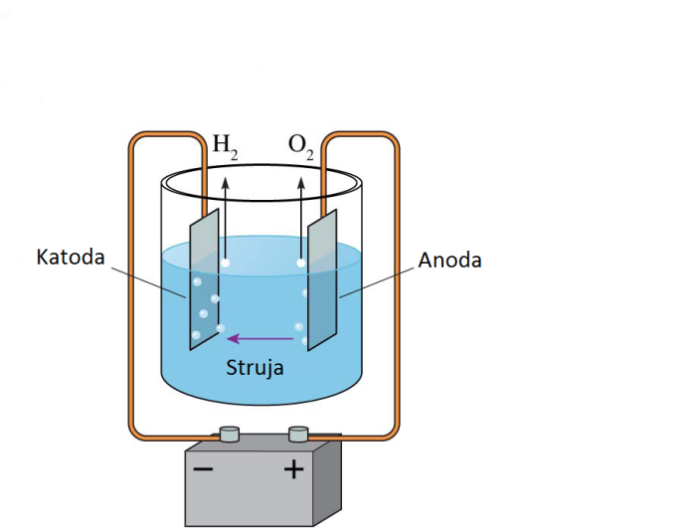
  - Elektricitet
Električna struja je otkrivena oko 1800 –te godine i ovo otkriće je izazvalo brojna pitanja o tome: da li je električna supstanca konstantni protok, ili se sastoji od zrnastih čestica elektriciteta. Za ovo nije bilo konkretnog dokaza, ali protok struje je sugerirao na to da je struja neka vrsta tečnosti.
1800 –te Volta je izumio bateriju i odmah nakon toga je otkrio da se provodom električne energije kroz vodu razlaže voda na vodik i kisik, i ovaj proces je nazvan elektroliza.

  - Svijetlost
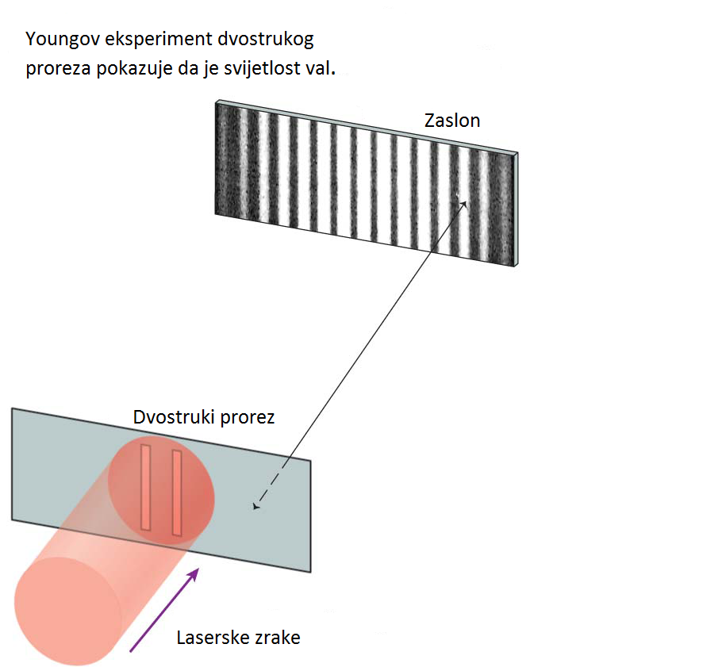
Newton je bio zagovornik korpuskularne (čestične) teorije o svijetlosti po kojoj male čestice svjetla putuju ravnom putanjom. Ova teorija je bila dominantna u 18. stoljeću.

1801. engleski lingvista, fizičar i naučnik Thomas Young je prikazao interferenciju svijetlosti sa svojim čuvenim eksperimentom dvostrukog proreza.

- FARADAY
1820. Michael Faraday, jedan od najznačajnijih naučnika u historiji proveo je istraživanja o materiji, elektricitetu i svijetlosti.

  - Provod električne energije u tekućinama
Faraday –ovo sistematsko i pažljivo mjerenje otkrilo je zakone elektrolize. Faraday je otkrio da postoje naboji povezani sa svakim atomom u otopini. Danas ti naboji su nazvani pozitivni i negativni joni. Faraday –ovo otkriće je upućivalo na to da:
- Atomi postoje
- Električni naboji su na neki način povezani sa atomima
- Postoje dvije vrste naboja, pozitivni i negativni
- Elektricitet je više u obliku čestica nego u obliku stalnog protoka.

  - Provod električne energije kroz gasove
Faraday je također proučavao da li električna energija može prolaziti kroz zrak. Umetnuo je metalne elektrode u staklenu cijev, smanjio pritisak sa vakumskom pumpom, nakon toga prikačio elektrostatički generator. Kad je pokrenuo generator gas unutar cijevi je počeo da sjaji ljubičastom bojom.
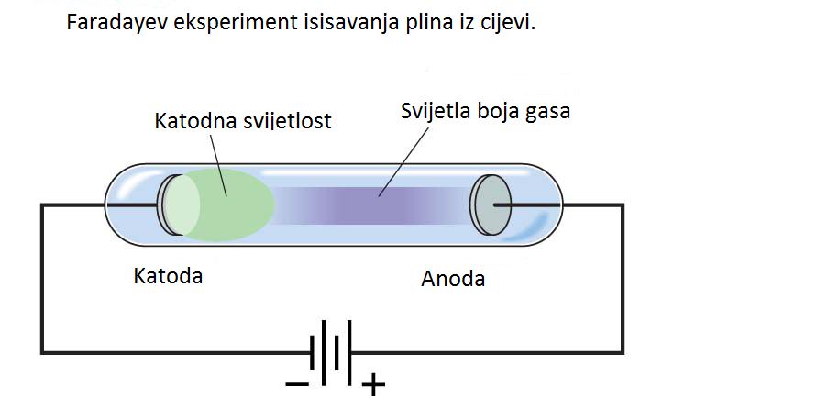

Faradayevo istraživanje je pokazalo da:
- Električna struja teče kroz gas niskog pritiska, stvarajući višak električne energije
- Boja viška energije zavisi od vrste gasa u cijevi
- Nebitno od vrste gasa, oko negativne elektrode (katode), postoji stalni sjaj nazvan katodna svijetlost

- KATODNE ZRAKE

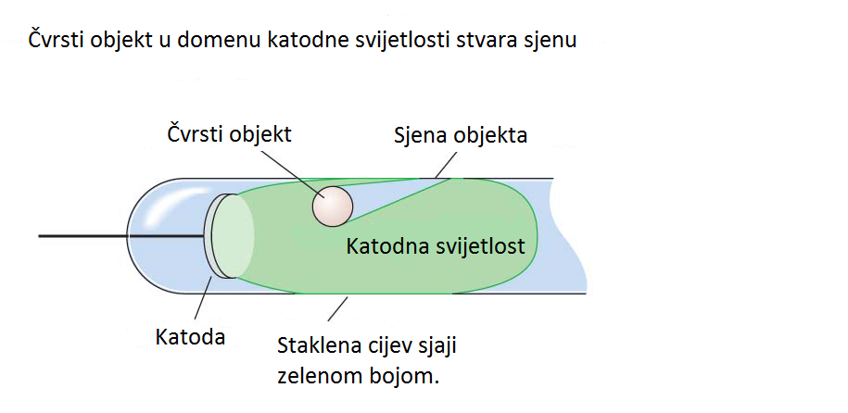
1850 -te naučnici su došli do otkrića da čvrsti objekt umetnut u Faradayevu cijev stvara sjenu na zidu cijevi. Ovo otkriće dovodi do zaključka da katoda emituje neku vrstu zraka koje putuju pravolinijski ali koje su lako blokirane čvrstim objektom. Ove zrake su nazvane katodnim zrakama.

Crookesova cijev

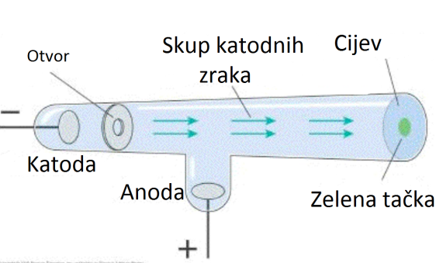
Crooke je svojim radom došao do zaključka da:
1. Postoji električna struja u cijevi kroz koju su emitovane katodne zrake
2. Magnetno polje usmjerava zrake kao da su negativnog naboja
3. Katode napravljene od bilo kojeg metala proizvode katodne zrake
4. Zrake vrše pritisak na objekt i mogu prenositi energiju na objekt.
- THOMSONOV EKSPERIMENT UNAKRSNOG POLJA
Thomson je odredio brzinu kretanja katodnih zraka i omjer između naboja i mase, odnosno specifični naboj. Za to je korištena posebna katodna cijev u kojoj je omogućeno djelovanje električnog i magnetnog polja na katodne zrake.
Dok nije uključeno magnetno polje, koje je inače položeno okomito na smjer električnog polja, niti električno polje tada katodna zraka pada okomito na fluorescentni zastor.
$$F_{B}=qvB$$
Ako se uključi magnetno polje poznate jakosti, zraka skrene razmjerno gustoći magnetnog polja.
$$r=\frac{mv}{qB}$$
Ako se aktivira električno polje tako da ono upravo uravnoteži djelovanje magnetnog polja zraka poprima svoj prvobitni okomiti smjer. U tom slučaju sila pod utjecajem magnetnog polja i sila pod utjecajem električnog polja jednake su, a to je prikazano na slici.
$$F_{B}=qvB=F_{E}=qE$$
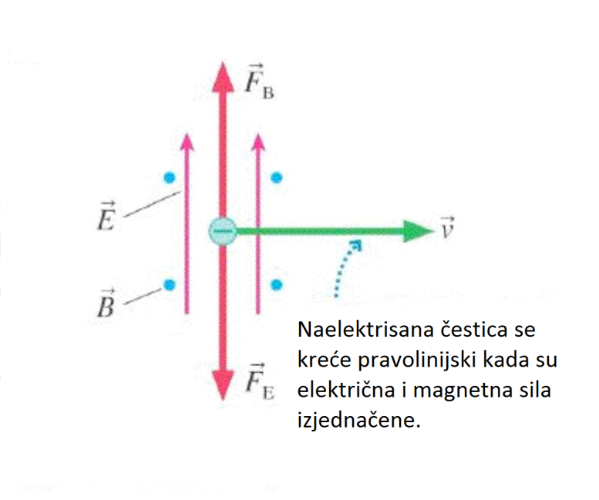
Izjednačavajući silu pod utjecajem električnog polja i silu pod utjecajem magnetnog polja, Thomson je izračunao brzinu katodnih zraka
$$v= \frac{E}{B}$$
Izjednačavajući energiju koju u električnom polju dobije elektron sa kinetičkom energijom elektrona, dobio je specifični naboj elektrona, odnosno omjer njegovog naboja i mase:
$$\frac{q}{m}=\frac{v}{rB}$$
i taj specifični naboj iznosi 1.76 x 10¹¹C / kg.

- ROBERT ANDREWS MILLIKAN I OSNOVNA JEDINICA NABOJA
Robert Andrews Millikan je napravio eksperiment s uljnim kapljicama, kojim je odredio naboj elektrona. Ovaj eksperiment je prikazan na slici.
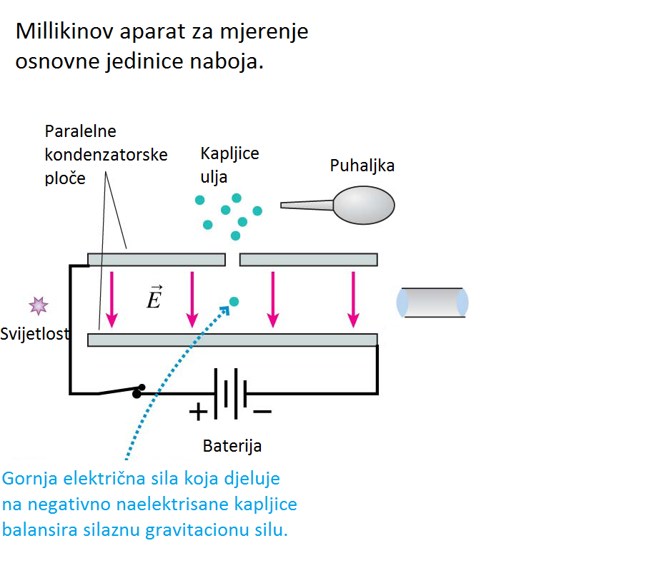
On je među paralelne kondenzatorske ploče puhaljkom raspršio nešto ulja tako da nastanu sitne kapljice. Nakon toga je rendgenskim zrakama jonizirao zrak između kondenzatorskih ploča. Nastali električno nabijeni elektroni sakupili su se oko uljnih kapljica i nabili ih električnim nabojom. Kada je na ploče kondenzatora stavljen napon, električki nabijene kapljice ulja više se nisu kretale samo pod utjecajem sile teže, već i pod utjecajem električnog polja.

Iz promjera i brzine kapljice te iz jačine električnog polja, Millikan je izračunao da je električni naboj zapravo cjelobrojni umnožak od 1.6 x 10⁻¹⁹C, a to je zapravo naboj jednog elektrona.
Nakon te spoznaje, masa elektrona je jednostavno izračunata zahvaljujući ranije određenom specifičnom naboju elektrona, te ona iznosi 9.11 x 10⁻³¹kg.
$$m_{elec}=9.11 x {10}^{-31} kg$$
- RUTHERFORD I OTKRIĆE JEZGRA

Prvi model atoma je statički model J. Thomsona. Budući da su mase atoma puno veće od mase elektrona, Thomson je pretpostavio da je glavni dio atomske mase pozitivan. I on smatra da je pozitivno naelektrisanje ravnomjerno raspoređeno po sferi poluprečnika ≈10⁻¹⁰ m, a u koju su utisnuti negativni elektroni. Ovaj model atoma je nazvan „puding sa šljivama” ili „nabujali kolač“.
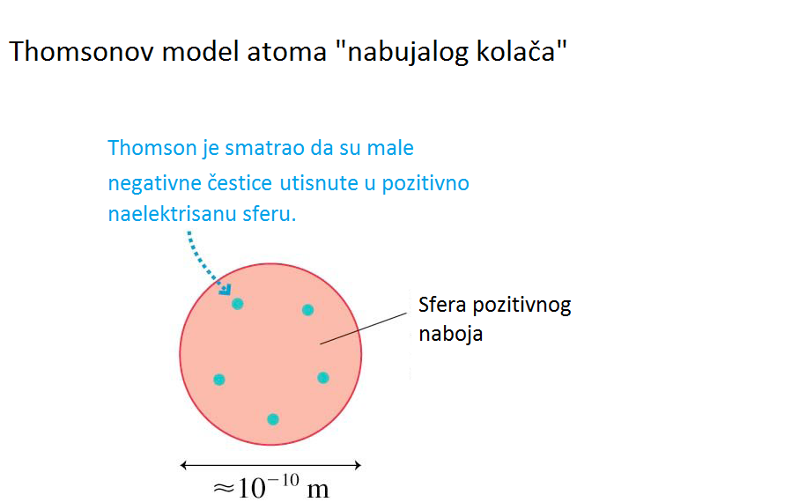

Rutherford je proučavajući zrake došao do otkrića da kristali urana emituju najmanje dvije različite vrste zraka. Prve, koje je on nazvao alfa zrakama lako je upijao i komad papira. Druge, beta zrake su mogle prodrijeti kroz metal debljine 0.1 inča. Do 1906 –te on je izmjerio omjer naboja njihovih masa.
$$\frac{q}{m}=\frac{1}{2}\frac{e}{m_{H}}$$
m_{H} – predstavlja masu atoma vodika. Ova vrijednost bi mogla predstavljati zasebno joniziranu molekulu vodika H₂⁺ (q = e, m = 2m_{H} ), ili dvostruko joniziran atom helijuma He⁺⁺( q = 2e, m = 4 m_{H} ).

7.1.Prvi eksperiment u nuklearnoj fizici
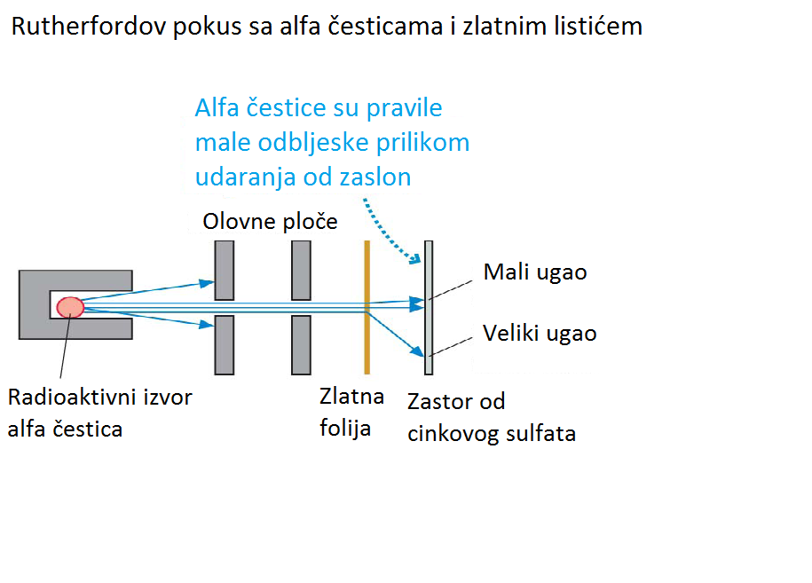
Eksperiment sa alfa-česticama i zlatnim listićem je bio jedan od najznačajnih eksperimenata u nuklearnoj fizici. Ključni se pokus za to otkriće dogodio 1909. kada su znanstvenici vrlo tanki zlatni listić izložili djelovanju alfa - čestica.
Thompsonov model atoma je predviđao da će alfa - čestice proći kroz tanki metalni film i raspršiti se pod određenim malim uglovima. No, na veliko je iznenađenje istraživačkog tima ustanovljeno raspršenje i pod velikim uglovima, a neke su se helijeve jezgre od metalne folije odbile potpuno unatrag. Oni su ispitivali raspršenje alfa - čestica na taj način što su kroz mali otvor na olovnoj ploči, propuštali njihov uski snop, koji je padao na tanki zlatni listić, debljine 0,01 mm. Iza zlatnog listića je bio postavljen fluorescentni zastor od cinkovog sulfata, koji ima svojstva scintilacije.
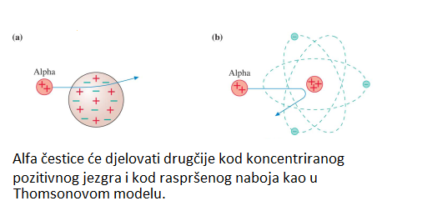
Figura a pokazuje da je samo mali ugib očekivan od alfa čestica koje prolaze kroz Thomsonov model atoma. Ali ako atom ima malo, pozitivno jezgro kao sto je ovo na slici b, nekoliko alfa čestica mogu doći veoma blizu jezgra atoma. Zbog toga što sila elektrona varira sa promjenom razdaljine veoma velika sila koja djeluje na maloj udaljenosti od jezgra odbija se pod velikim uglom. To su Greiger i Marsden posmatrali.

7.2. Elektron Volt

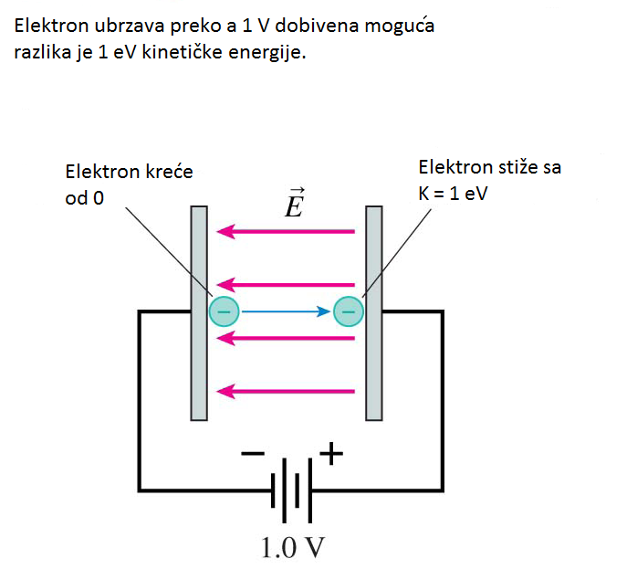
Slika pokazuje ubrzanje elektrona (u vakumu), krećući od 0, između paralelnih ploča kondenzatora, sa 1.0 V moguće razlike. Koja je elektronska kinetička energija kada dostigne pozitivnu ploču? Već je poznato iz formula očuvanja energije da je K_{f} + qV_{f} = K_{i} + qV_{i} gdje U = qV je električna potencijalna energija. K_{i} = 0, zbog toga što elektron kreće od 0, i naboj elektrona je q = -e
Iz toga zaključujemo:
$$K_{f}= -q \left(V_{f}-V_{i}\right)=-q∆V=e∆V=\left(1.60 x {10}^{-19}C\right)\left(1.0 V\right)=1.60 x {10}^{-19 }J$$
Iz ovoga ćemo definirati novu jedinicu energije, nazvanu elektron volt
1elektron volt = 1 eV = 1.60 x 10⁻¹⁹ J

7.3. Korištenje modela jezgra

Model jezgra atoma najjednostavnije oslikava proces ionizacije. Elektroni u svom kretanju mogu srušiti drugog elektrona sa orbite , stvarajući pozitivni jon. Otklanjajući jedan elektron stvara se zasebno naelektrisan jon sa q = +e. Otklanjajući dva elektrona stvara se dvostruko naelektrisan jon sa q = +2e. Ovo je prikazano na sljedećoj slici. 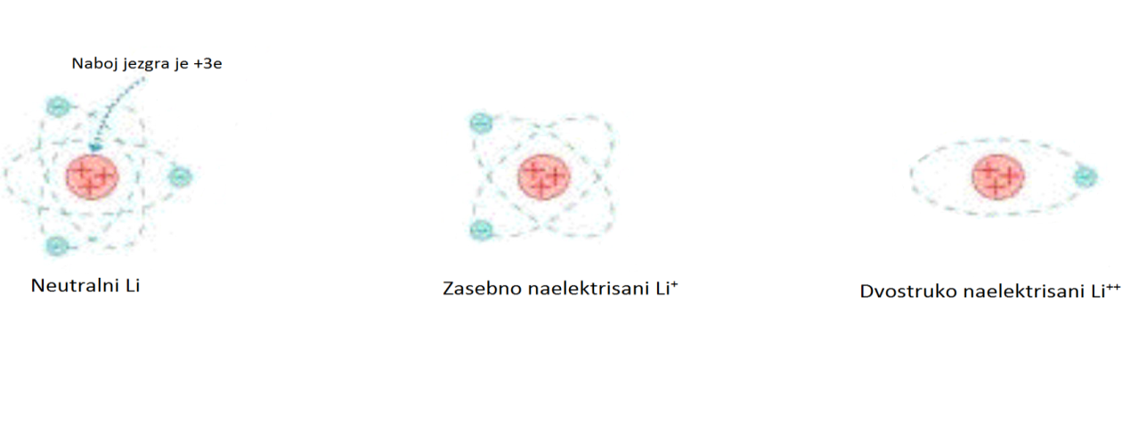
- JEZGRO

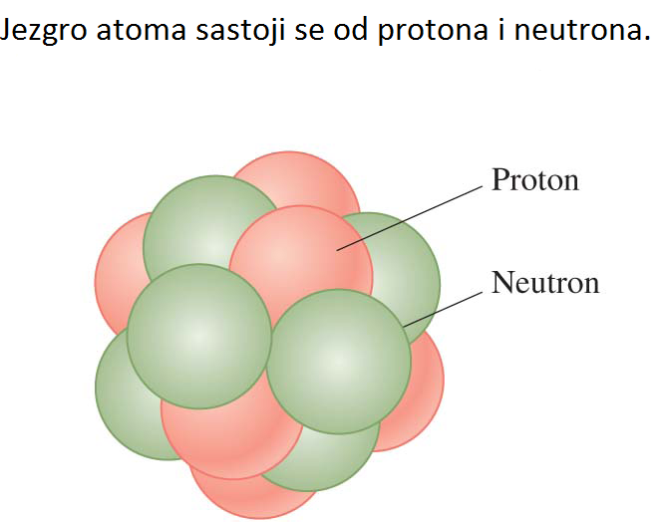

Atomski broj elementa opisuje broj protona u jezgru. Elementi u periodnom sistemu elemenata su poredani po svom atomskom broju. Ali šta znači kad kažemo da maseni broj Vodika je 1, Helijuma 2, Litijuma 3 itd.? Došlo se do saznanja da atomi vodika mogu biti samo zasebno jonizirani, proizvodeći H⁺ jone. Dvostruko joniziran H⁺⁺ nikad nije bio proučavan. Za razliku od vodika Helijum može biti i zasebno i dvostruko joniziran stvarajući He⁺ i He⁺⁺ jone, ali He⁺⁺⁺ nikad nije bio proučavan. Nakon Thomsonovog otkrića elektrona i Millikanova otkrića osnovne jedinice naboja bilo je očigledno da atomi hidrogena sadrže samo 1 elektron i jednu jedinicu pozitivnog naboja, helijum ima 2 elektona i dvije jedinice pozitivnog naboja itd. Atomski broj je označen slovom Z, tako da je vodik Z = 1, helijum Z = 2 i litijum Z = 3. Atomi istog elementa koji imaju isti broj protona i elektrona, a različit broj neutrona nazivaju se izotopi. Broj neutrona se označava slovom N. Atomski maseni broj je definiran kao A = Z + N. To je cjelokupan broj protona i neutrona u jezgru.

- EMISIJA I APSORPCIJA SVJETLOSTI

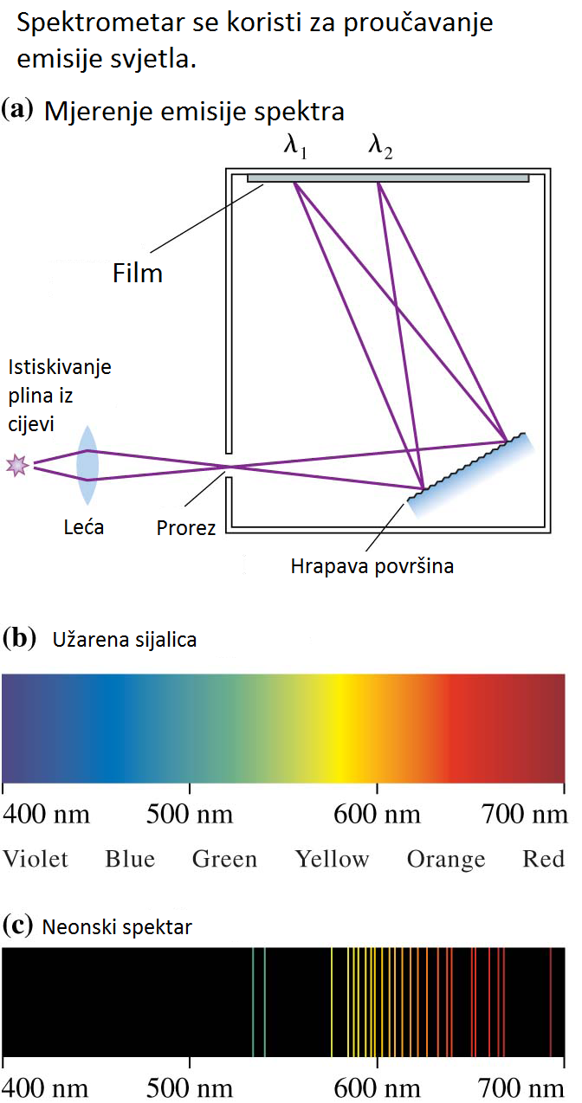
Dok su naučnici proučavali strukturu materije, drugi su bili zauzeti proučavanjem kako materija emituje i apsorbuje svjetlo. Izvor svjetlosti emituje talase različitih valni dužina i ovo svjetlo je nazvano njegovim spektrom. Mjerenje spektra je prikazano na slici (a).
Vrući, samo -svjetleći objekti, kao što su Sunce, sijalica formiraju u obliku duge, konstantni spektar u kojem je svjetlo emitovano na svakoj mogućoj valnoj dužini to se može vidjeti iz priložene slike (b).
U suprotnosti, svjetlo emitovano istiskivanjem plina iz cijevi sadrži samo određene, zasebne valne dužine. Takav spektar je nazvan diskretni spektar. Svaka valna dužina u tom spektru je nazvana linija spektra, pa se po tome i ovaj spektar često naziva linijski spektar. Ovaj spektar je prikazan na slici (c).

9.1. Konstantni spektar i zračenje crnog tijela

Ohlađena lava je crna, ali zagrijana na visokoj temperaturi sjaji crveno i ako je dovoljno zagrijana ima žutu boju. Volframova žica, tamno siva na sobnoj temperaturi emituje bijelo svjetlo, kad je zagrijana. Ova temperatura zavisi od emisije elektro -magnetni valova je nazvana termalna radijacija. Toplotna energija Q zrači u vremenskom intervalu Δ t od strane objekta sa površinom A i apsolutnom temperaturom T je izračunana formulom :
$$\frac{Q}{∆t}={eoAT}^{4}$$
Q = 5.67 x 10⁻⁸ W/m²K⁴
Tok energije Φ je energija koju izrači površina tijela u poluprostor od 2π steradijana u jedinici vremena.
$$\left(Φ\right)=1W=1 {J_{s}}^{-1}$$
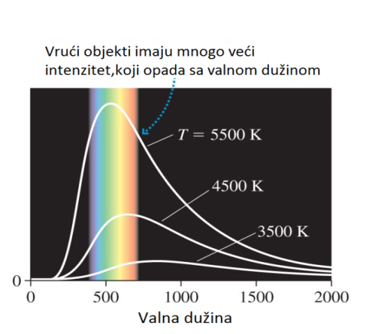
Intenzitet zračenja I je energija koju izrači jedinica površine tijela u poluprostor od 2π u jedinici vremena. Vrijednost e varira od 0 do 1. Idealno crno tijelo je tijelo koje apsorbira sve valne duljine upadnog elektromagnetskog zračenja i ujedno s jednakom efikasnošću emitira sve valne duljine. Ako izmjerimo spektar crnog tijela na temperaturama od 3500 K, 4500 K, i 5500 K dobićemo rezultat kao na slici.

9.2. Linijski spektri

Atomi razrijeđenih plinova i para metala, pobuđeni električnom strujom ili grijanjem, emitiraju svjetlost sastavljenu od valova određenih valnih duljina. Kažemo da se spektar te svjetlosti sastoji od niza diskretnih spektralnih linija.
Najjednostavniji spektar je linijski spektar vodika. Iako se spektar sastoji od mnogo linija u infracrvenom, vidljivom i ultraljubičastom području, one se ipak mogu grupirati u pojedine serije. Prvi je to uočio Johann Balmer, pa se danas linije u vidljivom i ultraljubičastom dijelu spektra zovu njegovim imenom.
Balmer je pokazao da se linijski spektar vodika može prikazati jednostavnom formulom:
$λ= \frac{91.18 nm}{\frac{1}{2^{2}} - \frac{1}{n^{2}}}$ , n = 3, 4, 5, ...

- ZAKLJUČAK

Od samih početaka, čovjek je imao potrebu da istražuje i pokušava shvatiti pojave koje se događaju u svijetu oko njega. Razvoj klasične fizike seže još od antičkih vremena. Klasična fizika opisuje ponašanje i međudjelovanje tijela u makrosvijetu te je sve do 19. stoljeća bila temelj svih teorija. Međutim, kako su istraživanja kretala prema proučavanju sve manjih čestica, primjećivale su se pojave, koje se nisu mogle objasniti zakonima klasične fizike. Nemogućnost proučavanja takvih svojstava je u početku natjerala vodeće znanstvenike poput Thomsona, Faradaya, Bohra, Routherforda, i drugih da se bave proučavanjem kvantne fizike malih čestica. Sva ta istraživanja dovela su do novih saznanja koja su bila bitna za daljnju historiju čovječanstva.

19. stoljeće daje niz uspješnih fizikalnih teorija kao što su:

• Klasična termodinamika i statistička fizika (Maxwell, Boltzmann)
• Klasična teorija elektromagnetizma (Maxwell, Faraday, Hertz)
• Maxwell uključuje optiku u elektromagnetske pojave: svjetlost je val koji se širi vakuumom
• 1898. Thomson: otkriće elektrona, prva elementarna čestica, te saznanje da atom ima unutarnju građu.

Sadržaj

1. UVOD 2
2. FIZIKA U 1800 –tim 3
2.1. Materija 3
2.2. Elektricitet 4
2.3. Svijetlost 4
3. FARADAY 5
3.1. Provod električne energije u tekućinama 5
3.2. Provod električne energije kroz gasove 5
4. KATODNE ZRAKE 6
4.1. Crookesova cijev 6
5. THOMSONOV EKSPERIMENT UNAKRSNOG POLJA 7
6. ROBERT ANDREWS MILLIKAN I OSNOVNA JEDINICA NABOJA 8
7. RUTHERFORD I OTKRIĆE JEZGRA 9
7.1.Prvi eksperiment u nuklearnoj fizici 10
7.2. Elektron Volt 11
7.3. Korištenje modela jezgra 11
8. JEZGRO 12
9. EMISIJA I APSORPCIJA SVJETLOSTI 13
9.1. Konstantni spektar i zračenje crnog tijela 13
9.2. Linijski spektri 14
10. ZAKLJUČAK 15

www.maturski.org

